**МИНИСТЕРСТВО НАУКИ И ВЫСШЕГО ОБРАЗОВАНИЯ РОССИЙСКОЙ ФЕДЕРАЦИИ**  
**ФЕДЕРАЛЬНОЕ ГОСУДАРСТВЕННОЕ БЮДЖЕТНОЕ ОБРАЗОВАТЕЛЬНОЕ**   
 **УЧРЕЖДЕНИЕ ВЫСШЕГО ОБРАЗОВАНИЯ**  
**«МОСКОВСКИЙ АВИАЦИОННЫЙ ИНСТИТУТ**  
 **(национальный исследовательский университет)»**

Институт № 3 «Системы управления, информатика и электроэнергетика»

Кафедра 311 «Прикладные программные средства и математические методы»

**Отчёт**

**По лабораторной работе №12**

**Дисциплина: «Введение в профессиональную деятельность»**

Выполнил:

Алексей Филиппов

Подпись: **________________**





**ПЕРВАЯ ЧАСТЬ ЗАДАНИЯ. ОДНОСВЯЗЫЙ СПИСОК (вариант № 22)**

Многочлен с целыми коэффициентами можно представить в виде

списка. Задать многочлен от Х односвязным списком. Элемент списка

содержит показатель степени Х и ненулевой коэффициент при этой степени

(в списке не должно быть элементов с одинаковыми степенями). Составить

программу, включающую помимо указанных в задании функций, функции

создания и вывода списка на экран. Список или списки должны отображаться

на экране до обработки и после.  
Написать функцию, которая удаляет из многочлена все слагаемые со

степенями больше заданной. Например,

L= -5x2+x3+2x-3x5 и k=2, тогда

L= -5x2+2x

**РЕШЕНИЕ**

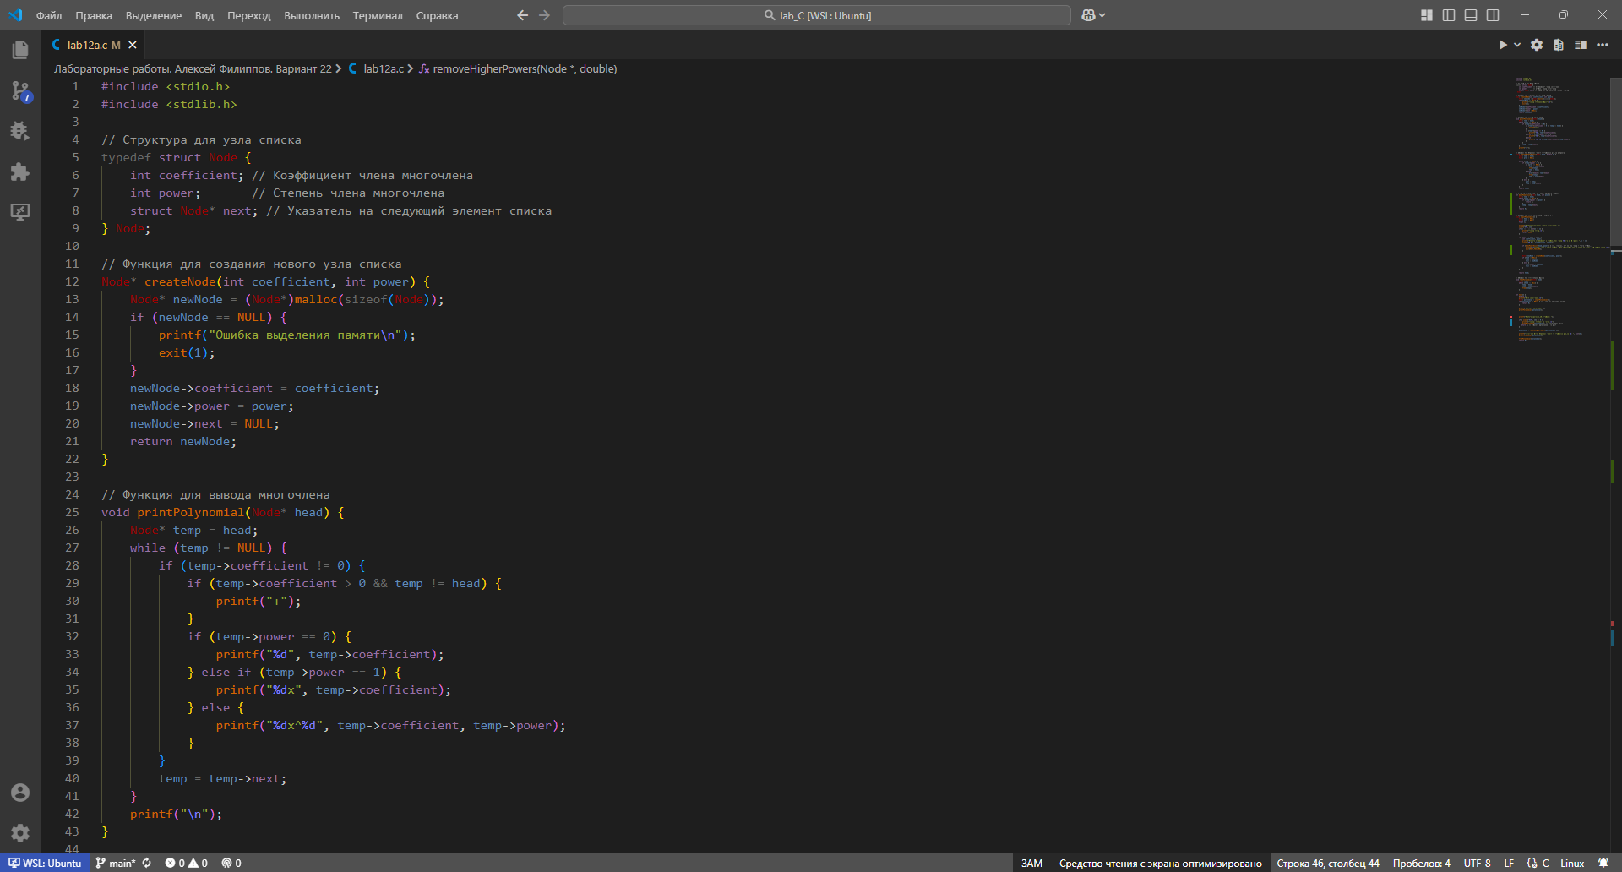

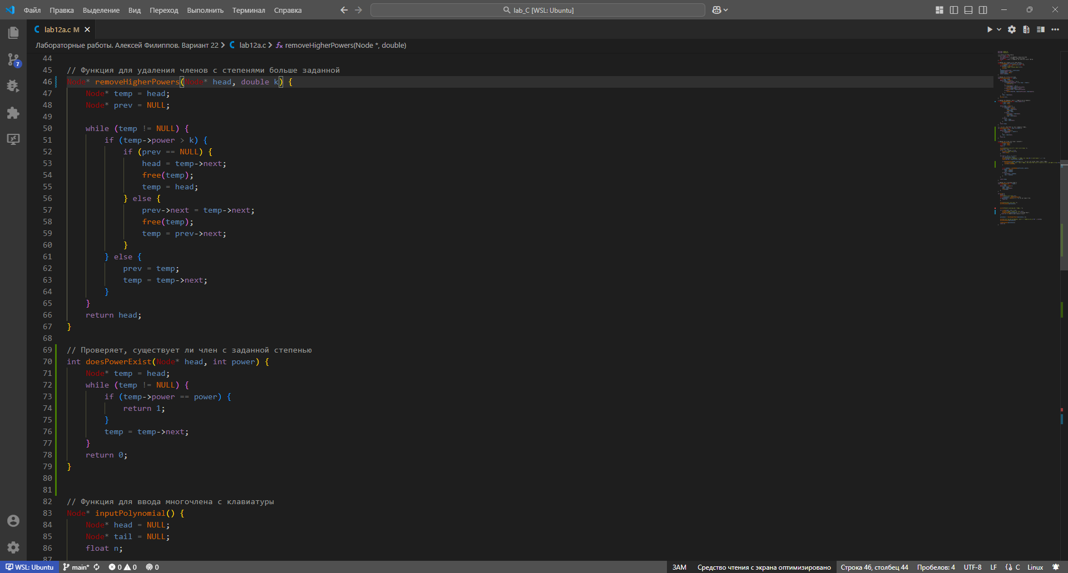

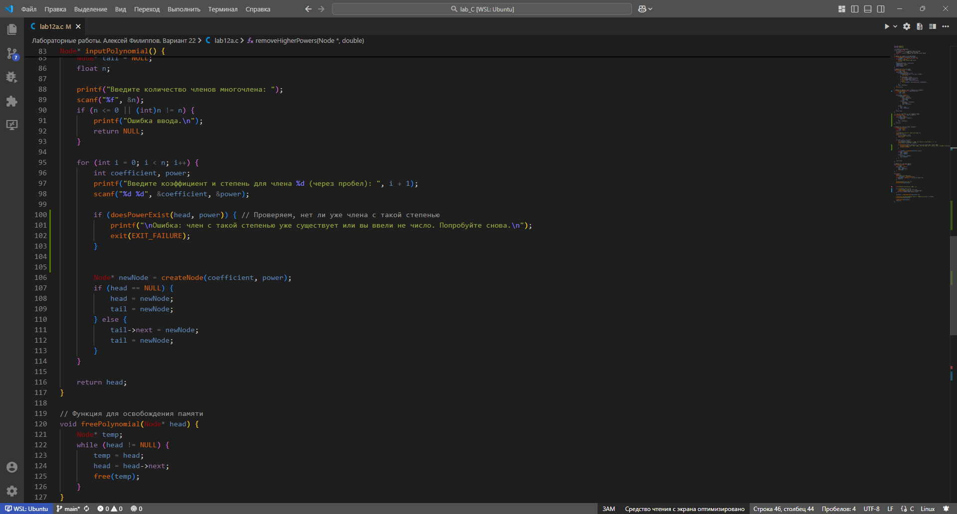

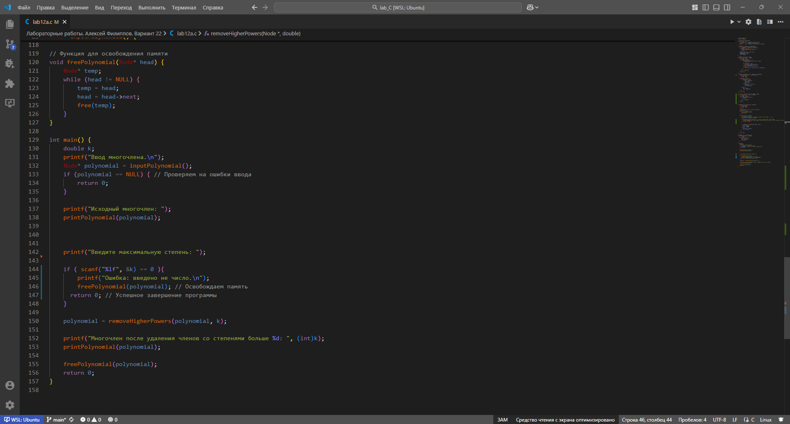

**ТЕСТЫ**

**Тест № 1**

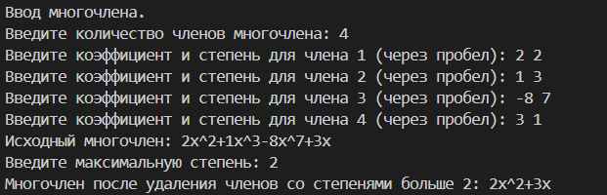

**Ввод без ошибок. Стандартная работа программы.**

**Тест № 2**

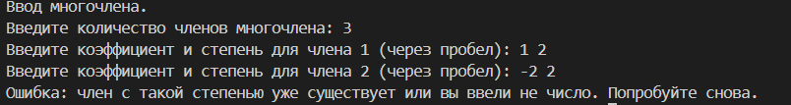

**Ввод члена с уже существующей степенью. Программа выдаёт предупреждение и прерывается.**

**Тест № 3**

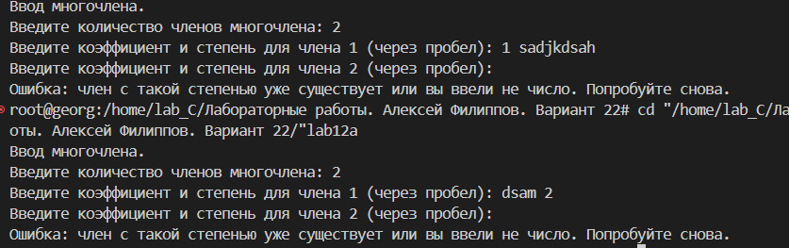

**Ввод члена с некорректной степенью или коэффициентом. Программа выдаёт предупреждение и прерывается.**

**Тест № 4**

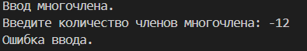

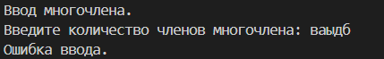

**Ввод некорректного количества чисел. Программа выдаёт предупреждение и прерывается.**

**Тест № 5**

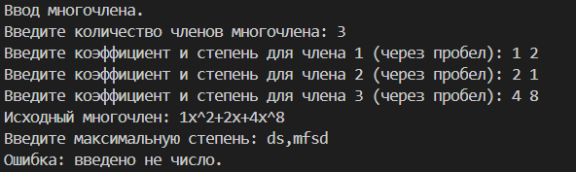

**Ввод некорректного числа k (числа, члены со степенями, больше, чем это число будут удалены). Программа выдаёт предупреждение и прерывается.**

**Тест № 6**

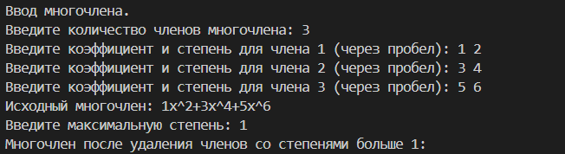

**Ввод числа k (числа, члены со степенями, больше, чем это число будут удалены), меньшего чем все степени. Программа отрабатывает корректно и полностью удаляет многочлен.**

**ВТОРАЯ ЧАСТЬ ЗАДАНИЯ. ДВУСВЯЗЫЙ СПИСОК (вариант № 22)**Вводится строка из строчных латинских букв, словаразделены пробелами, признак конца ввода - точка.При выполнении задания предложение организовать в виде двухсвязного списка слов.

Программа должна содержать функции формирования исходного списка, вывода списка до и после модификации и реализации непосредственно варианта задания.  
Вставить перед словом с максимальной длиной

копию слова с минимальной длиной.

**РЕШЕНИЕ  
  
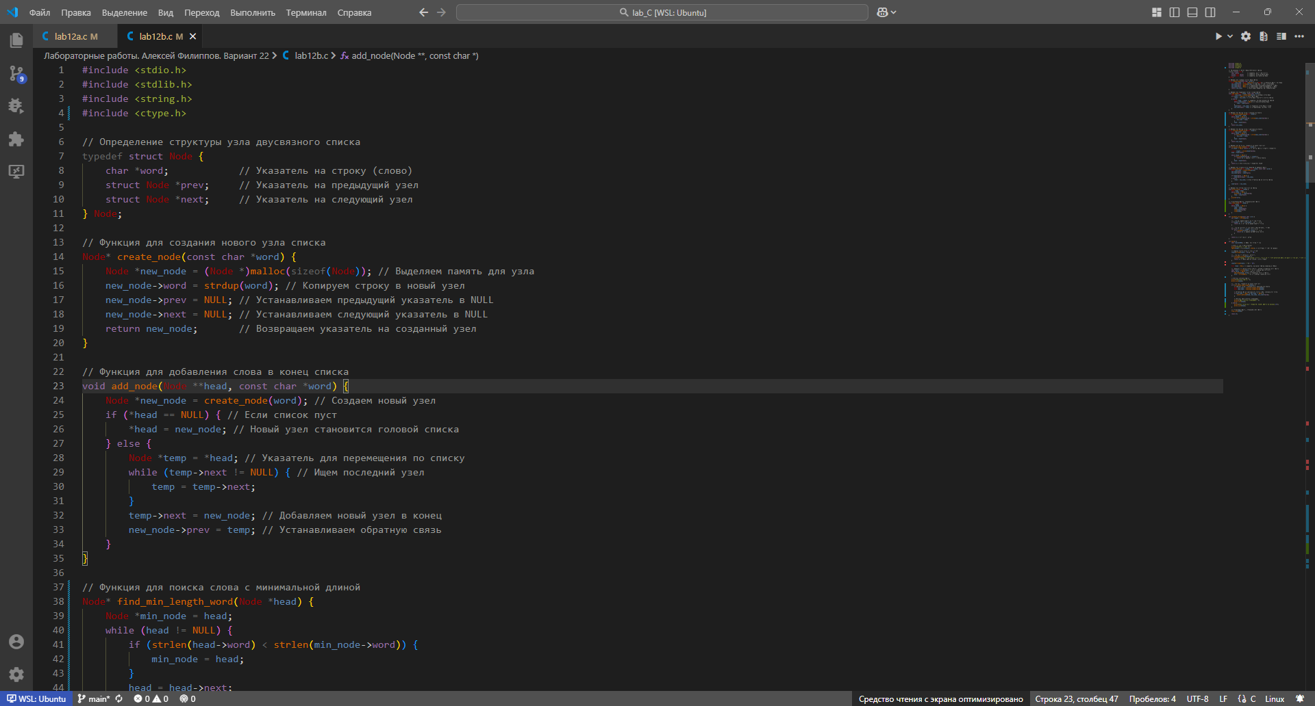**

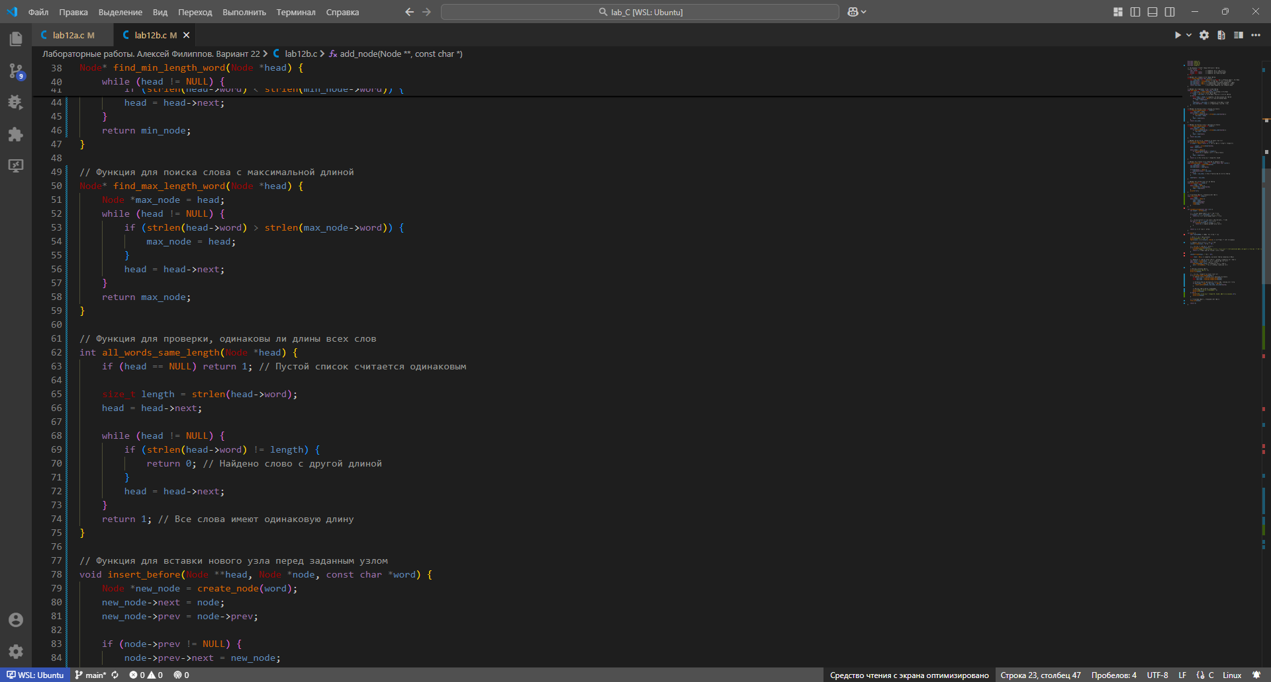

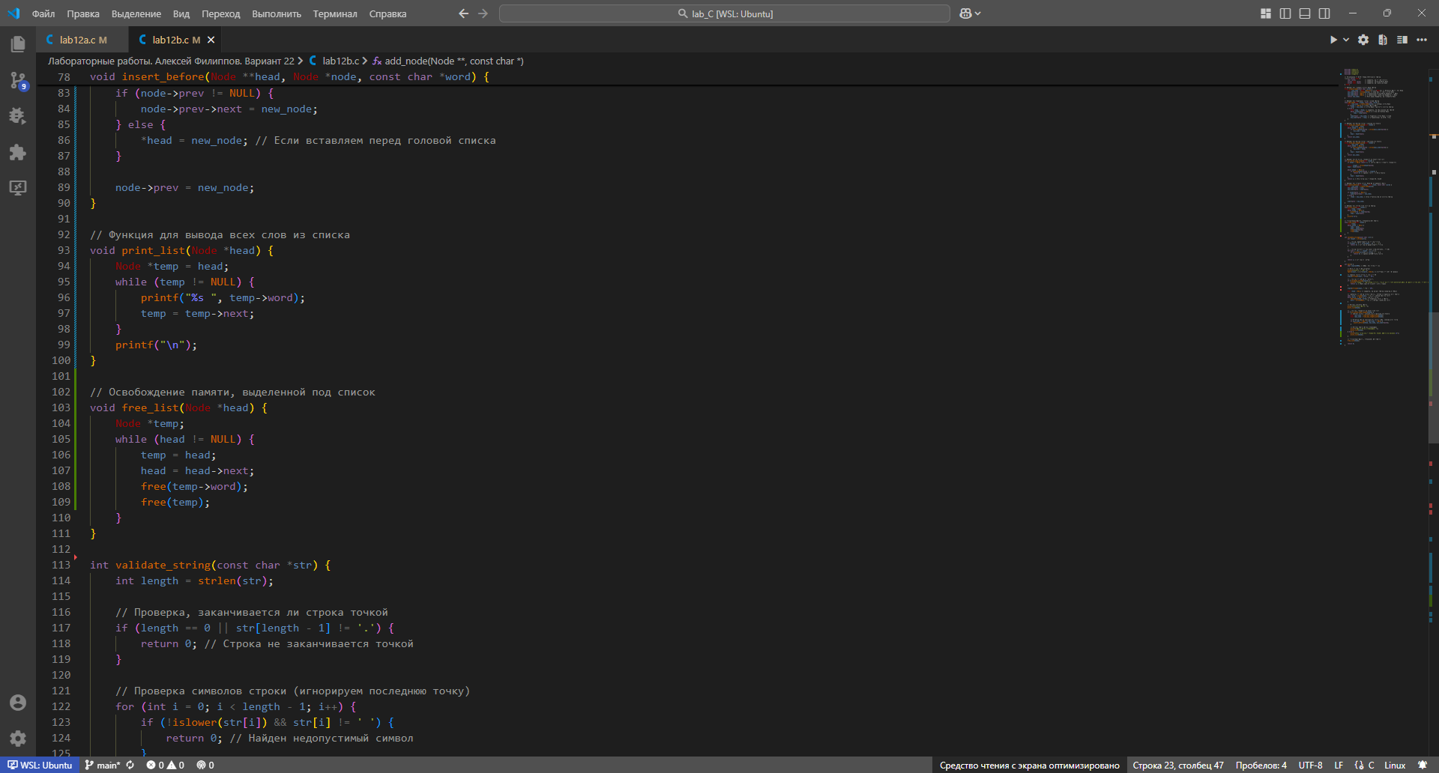

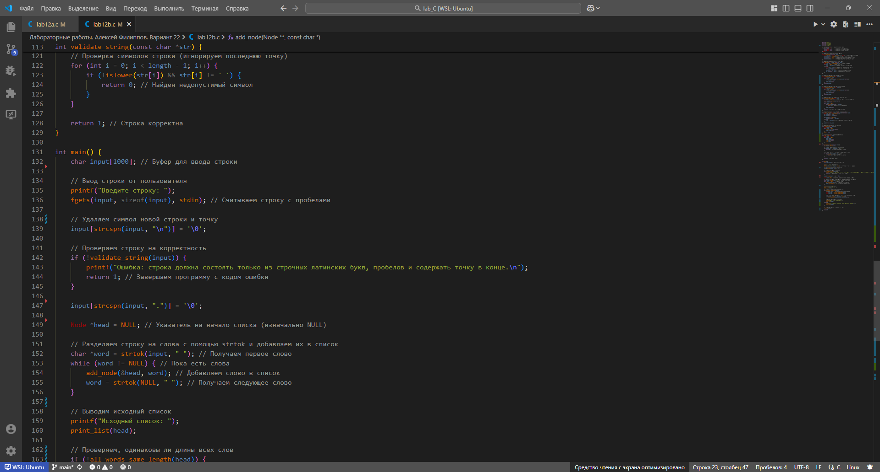

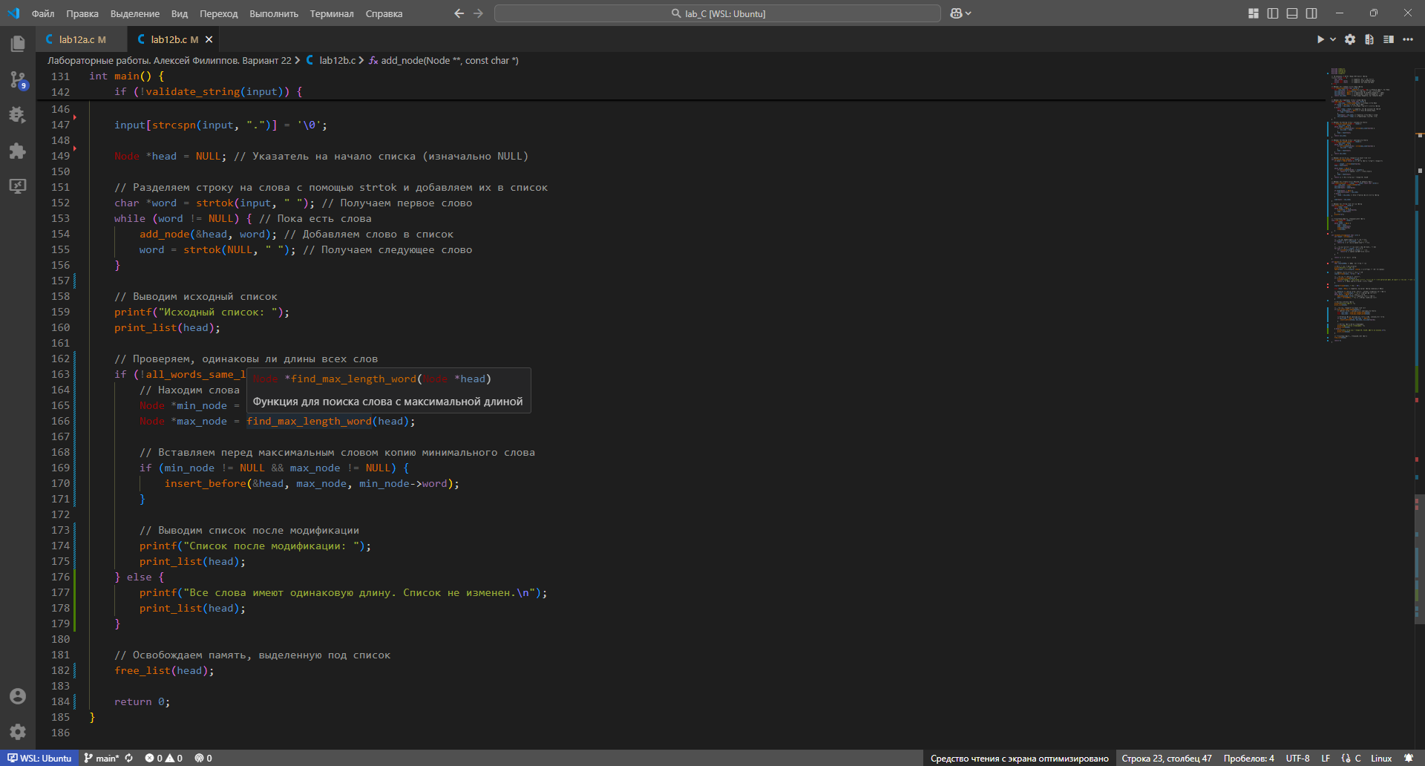

**ТЕСТЫ**

**Тест №1**

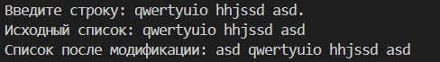

**Ввод без ошибок. Стандартная работа программы.**

**Тест №2**

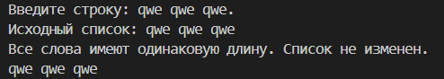

**Ввод слов с одинаковой длинной. Программа отрабатывает корректно, не изменяет строку.  
  
Тест №3**



**Ввод без точки. Программа выдаёт предупреждение и прерывается.**

**Тест №4**









**Ввод чего-то кроме строчных латинских букв, пробелов и точки в конце. Программа выдаёт предупреждение и прерывается.**